ГЛАВА 2. ПРОЕКТИРОВАНИЕ И РЕАЛИЗАЦИЯ ПРОЕКТА PhraseoFun

2.1 Назначение проекта и требования к системе
PhraseoFun — учебное веб-приложение для тренировки английских фразеологизмов (идиом) школьниками. Проект реализован как прогрессивное веб-приложение (PWA) и ориентирован на работу как в браузере, так и в установленном режиме на мобильных устройствах и ПК.
Ключевая идея проекта — обеспечить быстрое начало обучения, возможность занятий без интернета и хранение прогресса на устройстве, а при необходимости — синхронизацию прогресса между устройствами через облачный бэкенд Supabase.

Функциональные требования
Требование | Описание
Просмотр учебного контента | Отображение списка модулей и списка фраз внутри выбранного модуля.
Тренировка и контроль прогресса | Начисление XP, фиксация завершения модулей/фраз, ведение статистики.
Избранное | Добавление фраз в список «избранное» для повторения.
Офлайн-режим | Работа приложения без подключения к сети: открытие экранов, просмотр контента и сохранение прогресса.
Установка на устройство | Возможность установить приложение как PWA, запуск в режиме standalone.
Регистрация и вход ученика | Создание аккаунта (email+пароль) и последующий вход в приложении.
Синхронизация прогресса | Сохранение состояния обучения в Supabase и восстановление прогресса на другом устройстве.
Выход из аккаунта | Завершение сессии и возврат к локальному режиму хранения.

Нефункциональные требования
К нефункциональным требованиям отнесены: кроссплатформенность (Android/iOS/Windows/macOS), минимальные требования к серверной части, быстрый старт и отзывчивость интерфейса, безопасность хранения пользовательских данных, масштабируемость и простота развёртывания.

2.2 Выбор технологий и обоснование архитектуры

Использование PWA
Прогрессивное веб-приложение выбрано как компромисс между нативными приложениями и веб-сайтом. PWA позволяет распространять продукт по ссылке (без публикации в магазинах приложений), при этом обеспечивая установку на устройство, офлайн-доступ и отдельное окно приложения.
В проекте PWA-часть реализована стандартными средствами Web Platform: manifest.webmanifest для описания приложения и service worker для кэширования ресурсов и поддержки офлайн-режима.

Использование Supabase
Supabase выбран в качестве backend-as-a-service по причинам: наличие готовой аутентификации, управляемой PostgreSQL базы данных, поддержки правил доступа (Row Level Security), и удобной интеграции с JavaScript через официальный SDK. Такой подход сокращает сроки разработки и снижает стоимость эксплуатации по сравнению с самостоятельной разработкой серверной части.
В проекте Supabase используется для регистрации/входа ученика и хранения прогресса обучения в таблице student_state (JSON-состояние). При этом приложение сохраняет офлайн-поведение: прогресс всегда хранится локально, а синхронизация выполняется только при наличии сети и включённой настройке.

2.3 Архитектура проекта и взаимодействие компонентов
Архитектура PhraseoFun построена по клиент-центричному принципу. Основная бизнес-логика выполняется в браузере, что делает приложение независимым от серверной части при базовом использовании. Облачные функции (аутентификация и синхронизация) подключаются опционально и не влияют на возможность заниматься офлайн.
На рисунке 2.1 показана общая схема компонентов и каналов взаимодействия.
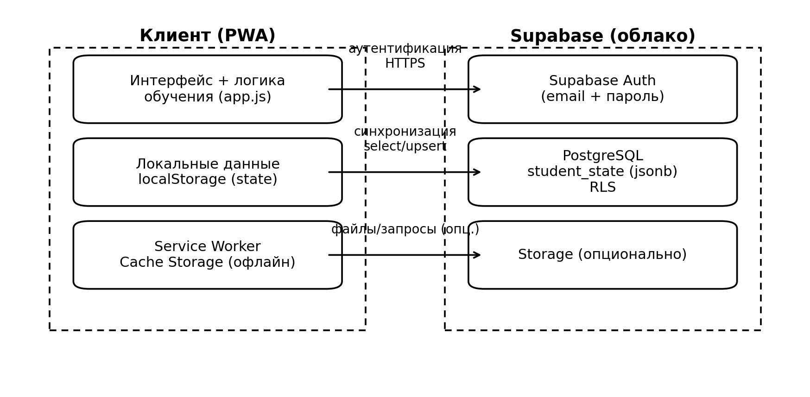
Рисунок 2.1 – Общая архитектура проекта (PWA + Supabase)

Клиентская часть
Клиент реализован как одностраничное приложение на HTML/CSS/JavaScript без фреймворков. Навигация выполняется на основе hash-маршрутизации (например, #/modules, #/profile), что упрощает работу в офлайн-режиме и исключает требования к серверному роутингу.
Состояние обучения хранится в объекте state и включает: набранные очки опыта (xp), отметки о завершении (completed), список избранного (favorites), пользовательские настройки и метаданные синхронизации (meta.updatedAt, meta.lastSyncAt). Состояние сериализуется в localStorage, что позволяет мгновенно восстанавливать прогресс при следующем запуске приложения.

PWA-инфраструктура (Service Worker и кэш)
Service worker отвечает за предварительное кэширование статических файлов (precache) и стратегию обработки сетевых запросов. Для переходов по страницам (navigate) применяется подход network-first: при наличии сети загружается актуальная версия index.html, а при отсутствии сети возвращается кэшированная копия. Для статических ресурсов (CSS/JS/иконки) используется cache-first, что обеспечивает быстрый запуск и устойчивую работу офлайн.
Кэш версионируется (например, phraseofun-pwa-v2). При активации нового service worker старые кэши удаляются, что предотвращает накопление устаревших ресурсов и конфликт версий.

Облачная часть (Supabase)
Облачная часть используется для двух задач: (1) управление пользователями через Supabase Auth и (2) хранение прогресса в PostgreSQL. Прогресс хранится как JSON-структура, что упрощает развитие модели данных (добавление новых полей без миграций) и соответствует типу данных jsonb в PostgreSQL.
Для обеспечения безопасности используется RLS: каждая строка в student_state принадлежит конкретному user_id, а политики доступа ограничивают чтение/изменение только своим идентификатором пользователя.

2.4 Модель данных и хранение прогресса

Локальная модель состояния
Локальная модель состояния (state) хранится в localStorage и используется как единый источник истины в офлайн-режиме. При каждом учебном действии состояние обновляется и сохраняется. Поле meta.updatedAt увеличивается при изменении, что позволяет корректно выбирать более актуальную версию при синхронизации между устройствами.

Структура таблицы student_state
Для облачного хранения используется таблица student_state. Рекомендуемая структура:
student_state (
user_id uuid PRIMARY KEY REFERENCES auth.users(id),
state jsonb NOT NULL,
updated_at timestamptz DEFAULT now()
);
Доступ к строкам таблицы ограничивается политиками RLS. В клиентском приложении используется публичный anon key, поэтому безопасность обеспечивается именно правилами на стороне базы данных (запросы к чужим данным должны быть запрещены независимо от клиента).

2.5 Сценарии работы системы и схемы взаимодействия

Сценарий обучения и сохранение прогресса
Основной сценарий использования начинается с выбора модуля и просмотра фраз. Действия ученика (отметка «изучено», добавление в избранное, начисление XP) изменяют локальное состояние и сохраняются на устройстве. Если включена синхронизация и выполнен вход, изменения дополнительно отправляются в Supabase.
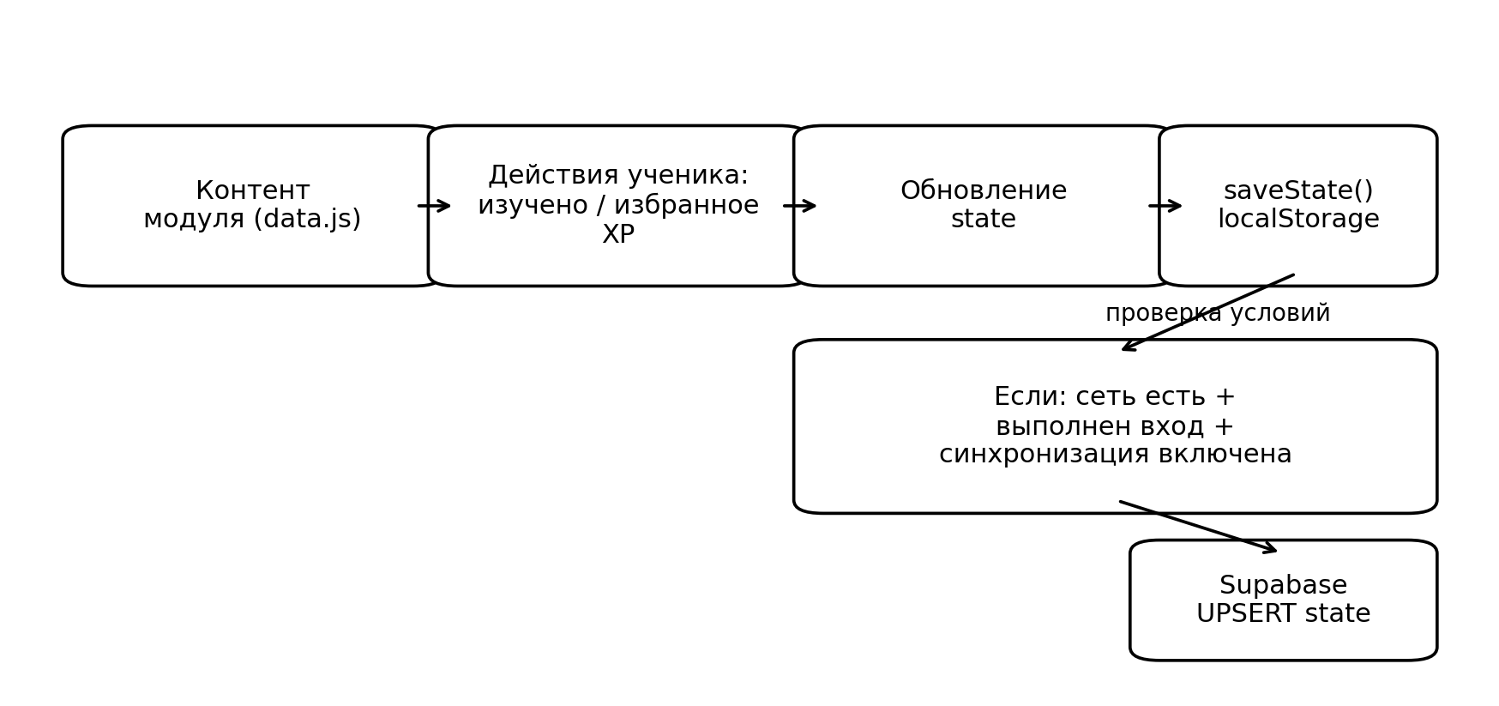
Рисунок 2.2 – Поток данных при обучении и сохранении прогресса

Сценарий регистрации/входа и согласование прогресса
Регистрация и вход выполняются на странице «Параметры/Профиль» через Supabase Auth. После успешного входа приложение пытается скачать прогресс из облака и сравнить его с локальным по метке времени updatedAt. Если облачная версия новее, локальное состояние заменяется. Если локальная версия новее (или облачная отсутствует), выполняется сохранение локального состояния в облако (upsert).
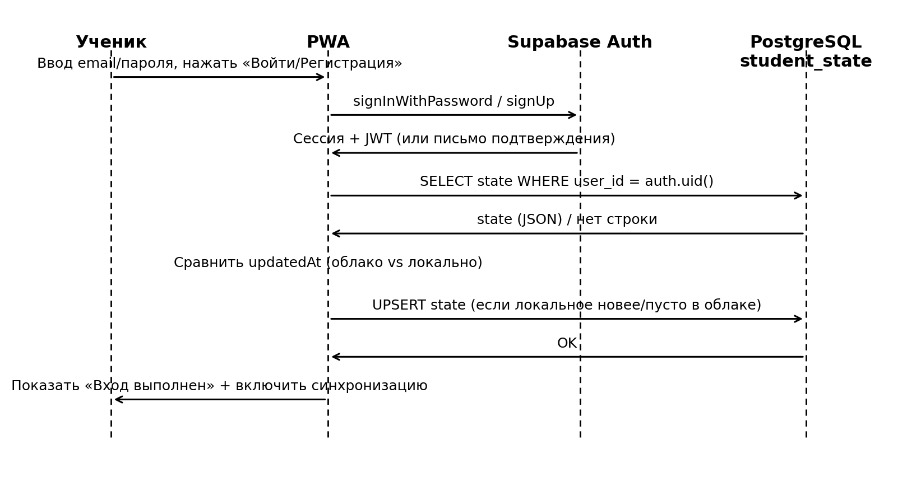
Рисунок 2.3 – Диаграмма последовательности: вход и синхронизация прогресса

2.6 Преимущества применения PWA в проекте
Выбор PWA даёт следующие практические преимущества для учебного приложения:
- Кроссплатформенность: одно приложение работает на Android, iOS и настольных ОС в современных браузерах.
- Установка без магазинов приложений: пользователь открывает ссылку и устанавливает приложение из браузера.
- Офлайн-режим: благодаря service worker приложение запускается и функционирует без сети, что важно для обучения в дороге или при нестабильном интернете.
- Быстрый запуск и отзывчивость: статические ресурсы обслуживаются из кэша (cache-first), сокращая задержки.
- Единая кодовая база и упрощённое сопровождение: обновления публикуются на сервере, а PWA получает новую версию при следующем подключении.
Ограничения PWA также учитывались: особенности установки на iOS (установка через меню «Поделиться»), зависимость от HTTPS при публикации, а также различия поддержки API в разных браузерах. В проекте предусмотрена подсказка для iOS и обработка события beforeinstallprompt для поддерживаемых браузеров.

2.7 Преимущества использования Supabase для регистрации и синхронизации
Использование Supabase позволяет получить «облачные» возможности без разработки собственного сервера:
- Готовая аутентификация (Supabase Auth): регистрация, вход, управление сессией и токенами обновления.
- Надёжное хранилище на базе PostgreSQL: транзакционность, резервирование, индексы и зрелая экосистема.
- Row Level Security: безопасность на уровне строк таблицы, что особенно важно при использовании публичного anon key в клиенте.
- Удобная интеграция с фронтендом: JavaScript SDK, запросы к таблицам через единый API.
- Масштабируемость и эксплуатация: сопровождение базы и инфраструктуры берёт на себя платформа.
Для сохранения офлайн-ориентации проекта Supabase SDK загружается лениво (только на экране профиля или при необходимости синхронизации). В случае отсутствия интернета приложение продолжает работу в локальном режиме, а пользователь видит корректное сообщение о недоступности облачных функций.

2.8 Вопросы безопасности и защиты данных
Безопасность реализована на нескольких уровнях. Во-первых, хранение паролей и управление сессиями выполняется через Supabase Auth, что снижает риск ошибок при самостоятельной реализации. Во-вторых, доступ к данным прогресса ограничен политиками RLS: пользователь может читать и изменять только собственную строку по user_id. Это критично, поскольку клиентское приложение использует публичный ключ anon.
На стороне клиента предотвращаются типичные ошибки эксплуатации: синхронизация выполняется только при наличии сети и только для авторизованного пользователя; ошибки сети и ошибки политики доступа обрабатываются без падения приложения. Рекомендуемое условие развёртывания — HTTPS, что соответствует требованиям PWA и защищает передаваемые данные.

